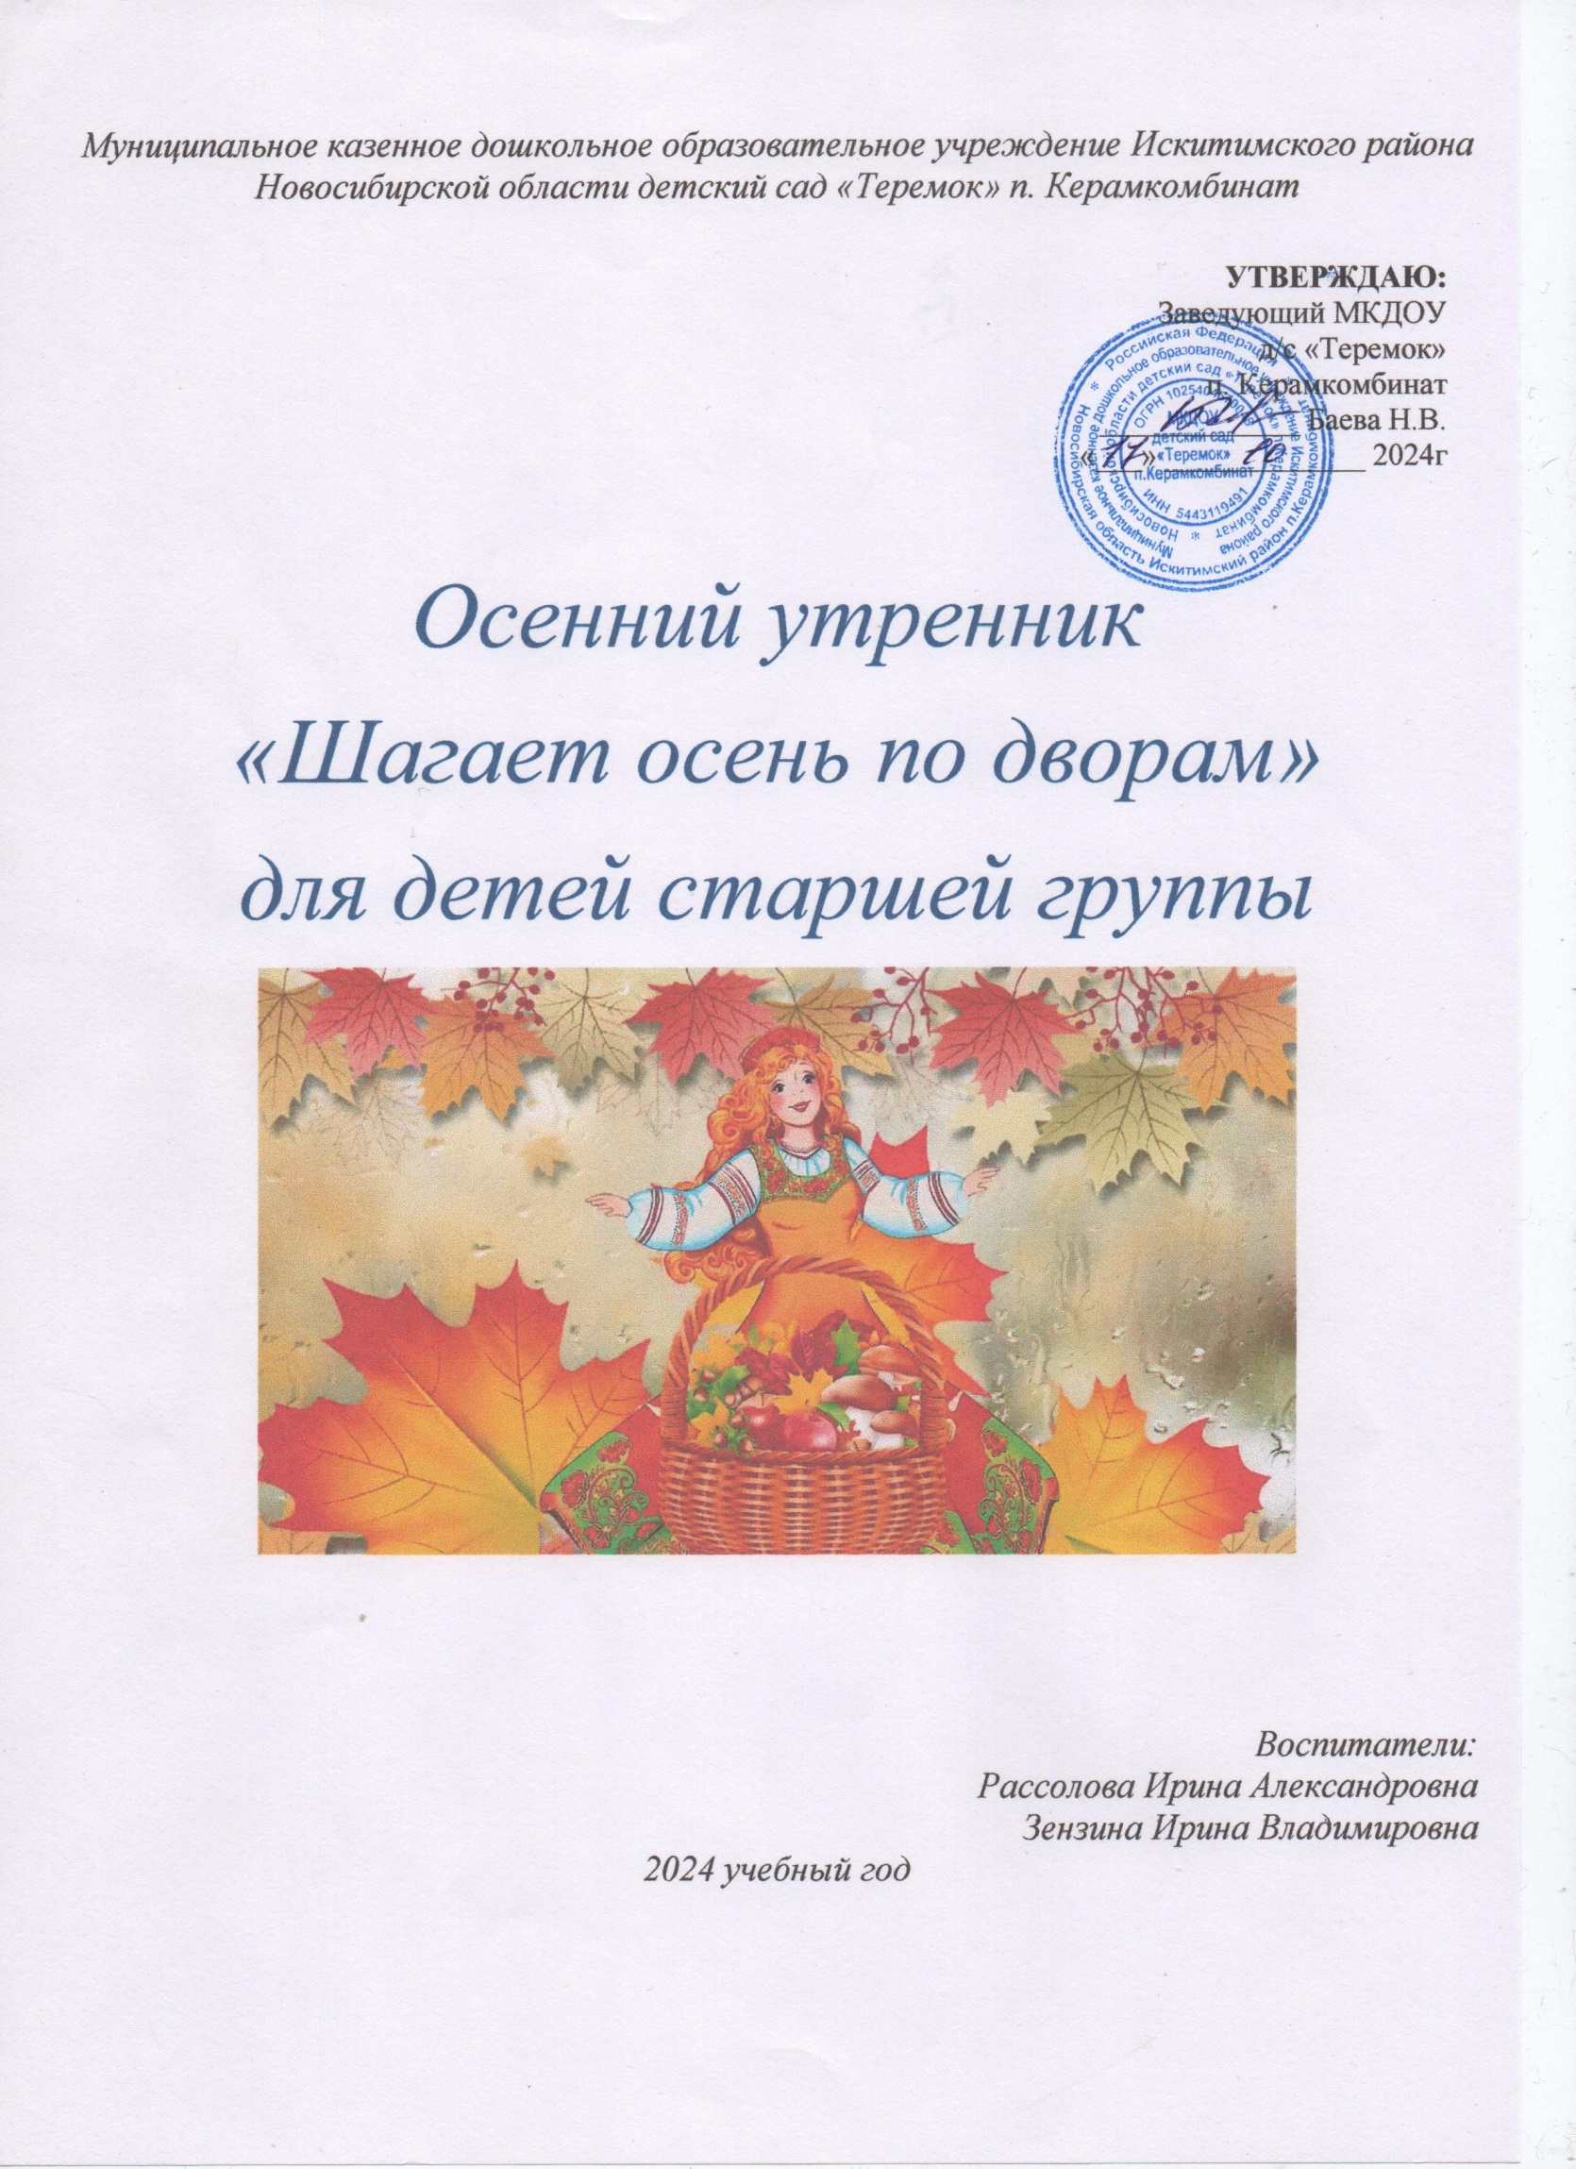

*Муниципальное казенное дошкольное образовательное учреждение Искитимского района Новосибирской области детский сад «Теремок» п. Керамкомбинат*

|  |
| --- |
| **УТВЕРЖДАЮ:**  Заведующий МКДОУ  д/с «Теремок»  п. Керамкомбинат  _____________ Баева Н.В.  «___» _____________ 2024г |

*Осенний утренник*

*«Шагает осень по дворам»*

*для детей старшей группы*

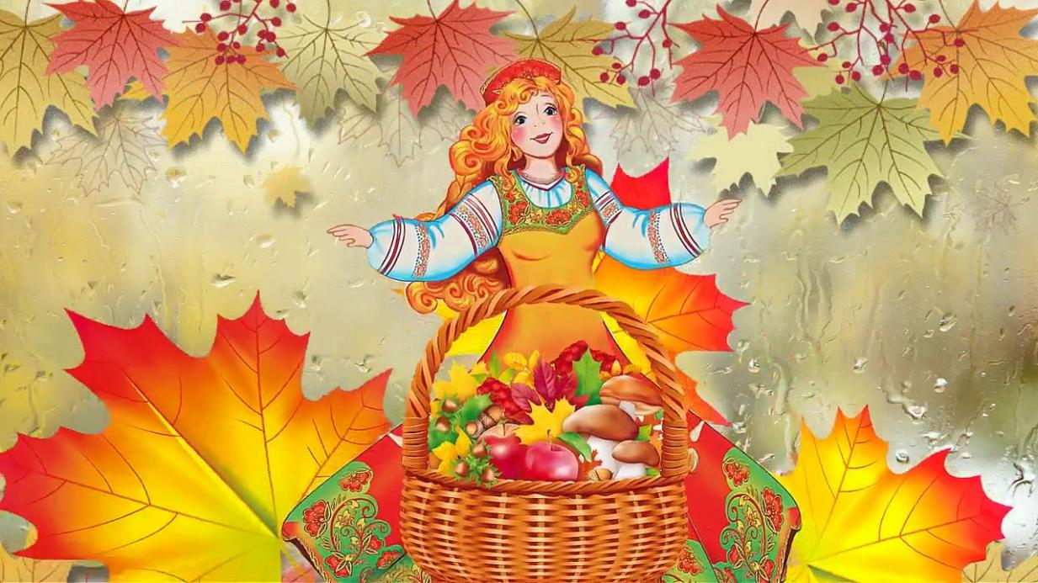

*Воспитатели:*

*Рассолова Ирина Александровна*

*Зензина Ирина Владимировна*

*2024 учебный год*

***Цель:*** создание условий для развития музыкально - творческих способностей посредством игр, танцев, песен об осенних явлениях природы.  
***Задачи:***

* Закреплять и расширять у детей представления об осенних явлениях природы посредством выразительного исполнения ими песен, танцев, стихотворений, игр;
* Развивать музыкально-творческие способности детей, поддерживать эмоционально-положительный настрой;
* Способствовать раскрытию творческих способностей детей.
* Воспитывать культуру поведения на празднике.

***Действующие лица:*** *взрослые:* Ведущий, Осень, Слякоть и Холодрыга  
*дети:* Сентябрь (мальчик), Октябринка (девочка), Ноябрь (мальчик)

***Оборудование:*** Волшебная бутылочка с зельем, поднос с кусочками овощей и фруктов(для игры), разноцветные осенние листья (для танца), сладкое угощение для детей

*Под музыку дети входят в зал, встают полукругом лицом к зрителям*.

*Песня «Наступила осень …»*

***Ведущая:***

Как красиво в нашем зале! Мы на праздник всех позвали Будем в гости Осень ждать, С нею петь, играть, плясать!

(дети читают )

1. В зал красивый мы пришли Повстречаться с осенью, Нам под ноги Осень Тихо листья сбросила.

2. Приходи к нам, Осень, в гости! В наш любимый детский сад! Здесь на празднике веселом Тебя каждый видеть рад!

3. Мы тебе стихи прочтем Дружно песенку споем И веселый танец спляшем! Приходи, мы очень ждем!

***Ведущая:***

Осень-красавицу люди все хвалят, А наши ребята ей песню подарят!

*Песня: «Тише, тише, тишина»*

**(**дети садятся на стульчики)

***Ведущая:***

Где же осень золотая Вот загадка, вот секрет, Мы тут песни распеваем, А ее все нет и нет? Где ты, Осень, отзовись? Где ты, Осень, появись!

***Дети все вместе:*** ОСЕНЬ, ОСЕНЬ В ГОСТИ ПРОСИМ! (2р)

***Ведущая:***  Громко хлопаем в ладоши и встречаем нашу Осень!

*(Звучит муз. заставка. Входит осень)*

***Осень:***

Здравствуйте, мои друзья! Всех вас рада видеть я, Я хозяйка сентября, октября и ноября. Я сестра зимы и лета, Осенью зовут меня. Вижу, ждали вы меня. Давайте ж праздник начинать, веселиться, не скучать. А пока я вам, ребята, предлагаю поиграть.

*Игра «Да и нет»*

Осенью цветут цветы? Осенью растут грибы? Туманы осенью плывут? Ну, а птицы гнёзда вьют? А букашки прилетают? Урожай все собирают? Птичьи стаи улетают? Солнце светит очень жарко? Можно детям загорать? Куртки, шапки одевать? Часто, часто льют дожди? Молодцы!

***Осень:*** А сейчас по секрету вам скажу: очень я стихи люблю. Кто смелее, выходите и стихи свои прочтите.

*(дети читают стихи)*

 1.Листик в ручки я поймаю, Подарю любимой маме!  
Осень листопадная,                                                           
Самая нарядная!

2. Осень, осень, за окошком, Дождик сыпется горошком. Листья падают, шуршат Как ты, осень хороша!

3.Листья золотом расшиты, Тропки дождиком умыты В ярких шапочках грибы Всё нам, осень, даришь ты!

 4.Листопад! Листопад!   
Весь усыпан парк и сад!  
Разноцветными коврами,  
Расстелился под ногами!  
 ***Осень:*** А ещё люблю я, Когда песни поют про меня?????

*Песня «Постучалось осень к нам»*

***Осень:***  Порадовали вы меня. Но мне кажется, что у нас на празднике не хватает гостей. Так давайте их скорее позовем, скажем: «Приходите, гости, мы вас ждем!»

*В зал входят СЛЯКОТЬ И ХОЛОДРЫГА:*

***Поют:*** Лишь осень настает, приходит наш черед, И слякоть с холодрыгой наступают. А нас – наоборот, а нас ни кто не ждет, А нас всегда ругают, и ругают.

***СЛЯКОТЬ:*** Я – Слякоть, я кругом, в калошах и с зонтом, Брожу по лужам сырость нагоняю.

***ХОЛОДРЫГА:*** А Холодрыга — друг, все бегает вокруг, На всех прохожих стужу напуская.

***Слякоть:*** Это вы нас в гости звали?

***Холодрыга:*** Это вы так громко кричали?

***Осень:*** Вас, Холодрыга и Слякоть, мы ни как не ожидали увидеть на нашем праздничном балу!

***Слякоть:*** (обходит Осень) Ой, а это кто? А-а-а! Да это же сама Осень, сама королева бала!

***Холодрыга:*** Смотри ты, какая красивая, веселая. Ей и песни поют, и танцуют для нее, и все ее любят!

***Слякоть:*** А нас ни кто не любит! У-у-у! (начинает реветь).

***Холодрыга:*** Фу ты, какую слякоть развела. Да не реви ты! холодно. Бр-ррр! Ты лучше подумай, как эту Осень проучить, чтоб не зазнавалась.

***Слякоть:*** (думает) Придумала! Сейчас мы ее заколдуем, и она заснет. А сами такую слякоть разведем, такой холод устроим, что она из золотой… превратиться в дождливую, унылую, скучную…

***Холодрыга:*** Слушай, а вдруг она расколдуется?

***Слякоть:*** Да ты что! Она расколдуется только тогда, когда ее снова полюбят и к себе позовут. А этого не будет ни-ког-да!

***Холодрыга:*** А чем же мы ее заколдуем?

***Слякость:*** У меня есть волшебная бутылочка, а в ней… слякоть. Предложу – ка, осени испить этот напиток.

***Слякоть:***Красавица Осень, будь так добра, испей этот божественный напиток, раствор красоты!

*(Осень «пьет», засыпает»)*

***Холодрыга:***Ура! Получилось! Не видать вам больше веселья!

***Слякоть:*** Точно, не видать! (Потирают руки и убегают из зала). Всем спать!

***Ведущий:*** Что же нам делать? Грустно стало без Осени. Ребята, а помните, Слякоть и Холодрыга говорили, что Осень проснется только тогда, когда ее снова к себе позовут, даже дождливую и холодную. Мы не будем унывать, будем песни петь, стихи читать.

*Дети исполняют песню: «Осень в золотой косынке»*

***Осень:*** Ах, как долго я спала. Где я? Что я? Поняла! Вы, друзья, меня спасли, к вам вернуться помогли! Вас за все благодарю, Календарь я вам дарю. Веточкой своей взмахну – Календарь свой оживлю. Чтоб страницы календаря перелистать Вам мои загадки нужно отгадать.

*Вот первая.*

Опустел фруктовый сад, Паутинки вдаль летят, Распахнулись двери школ… Что за месяц к нам пришёл?

***Дети:*** Сентябрь!

***Осень:*** Правильно. Сентябрь — пора золотой осени. В сентябре лето кончается, осень начинается. Ты, Сентябрь, сюда иди и скорее расскажи, Как весь месяц ты трудился, Что ты делал, не ленился?

*Появляется Сентябрь (мальчик)*

Я – Сентябрь, всем привет, Листья крашу в яркий цвет, Обойди хоть целый свет, Лучше красок в мире нет. Поспевать велю плодам, Урожай хороший дам. Про него узнать хотите? В огород вы загляните.

*Музыкальная игра: «Осень» (на ускорение с мамами)*

***Осень:*** А вот и вторая моя загадка. Он окрашен в жёлтый цвет: С жёлтым дождиком рассвет, Пожелтевшая трава И опавшая листва, Листьев жёлтые страницы, Улетают, словно птицы. Лист осенний закружился… Что за месяц к нам явился?

***Дети:*** Октябрь!

***Осень:*** Правильно. Октябрь – середина осени. В октябре с солнцем прощайся, ближе к печи подбирайся. Октябринка, выходи, о себе все расскажи.

*Выходит Октябринка (девочка).*

Я, ребята, Октябринка, золотинка и дождинка. Прихожу в природу я только после сентября, И всегда в лесу осеннем много дел есть у меня. Шубки зайчиков проверить, мышкам норки утеплить, И грибов для рыжих белок много надо насушить. Отправить в теплые края стаи птиц до ноября.

***Осень:*** Ребята, а вы отличить банан от морковки сможете?. А грушу от капусты?. Ну, тогда кто смелый – выходи!

*Игра «Узнай на вкус».*

(В группе воспитатели готовят кусочки овощей и фруктов, насаженные на зубочистки. Тарелки заранее ставятся в зал, накрывают салфеткой. Дети с завязанными глазами должны определить на вкус, какой это овощ или фрукт.)

***Осень:*** А вот и третья моя загадка. Поле чёрно-белым стало, Падает то дождь, то снег, А ещё похолодало – Льдом сковало воды рек. Кто зовет к нам холода, Знаем мы? Конечно, да!

***Дети:*** Ноябрь!

***Осень:*** Ноябрь – последний месяц осени. Ноябрь идёт, зиму за руку ведёт. Где же помощник мой, ноябрь? Знаю, что ему еще рано приходить. А вот и он.

*Выходит Ноябрь (мальчик).*

Я месяц осени последний. Я самый поздний у нее, я — третий. Дождик льет как из ведра, Сидит дома детвора. Весь ноябрь хмурится, Холодно на улице. На дорогах грязь и лужи, Шлет Ноябрь привет от стужи.

***Ведущий:*** А мы не будем унывать, с волшебными листочками мы будем танцевать!

*Танец с листьями*

***Осень:***  Славно мы повеселились, поиграли, порезвились! Да, я бываю разная – веселая и грустная, солнечная и пасмурная, с дождем и мокрым снегом, с холодными ветрами и заморозками. Но я очень рада, что вы любите осень за щедрость, и красоту.

Спасибо, вам! А на прощание, друзья, желаю угостить вас я!